Информация к проекту решения по заявлению:
1.4. Елисеевой Н. А., Кочергина В. А., Кочергиной А. В., Кочергина А. В.
Земельный участок:
адрес: Новосибирская область, р-н Новосибирский, г. Новосибирск, Кировский район; пер. 3-й Гранатовый, 2
кадастровый квартал. 54:35:053695;
площадь- 209 кв.м.;
площадь- 294 кв.м.;

Планшет № 10493
Зонирование: Зона застройки индивидуальными жилыми домами (Ж-6)
Запрос: «блокированная жилая застройка (2.3) – дома блокированной застройки»
Планируется: строительство дома блокированной жилой застройки, раздел земельного участка с кадастровым номером 54:35:053695:411

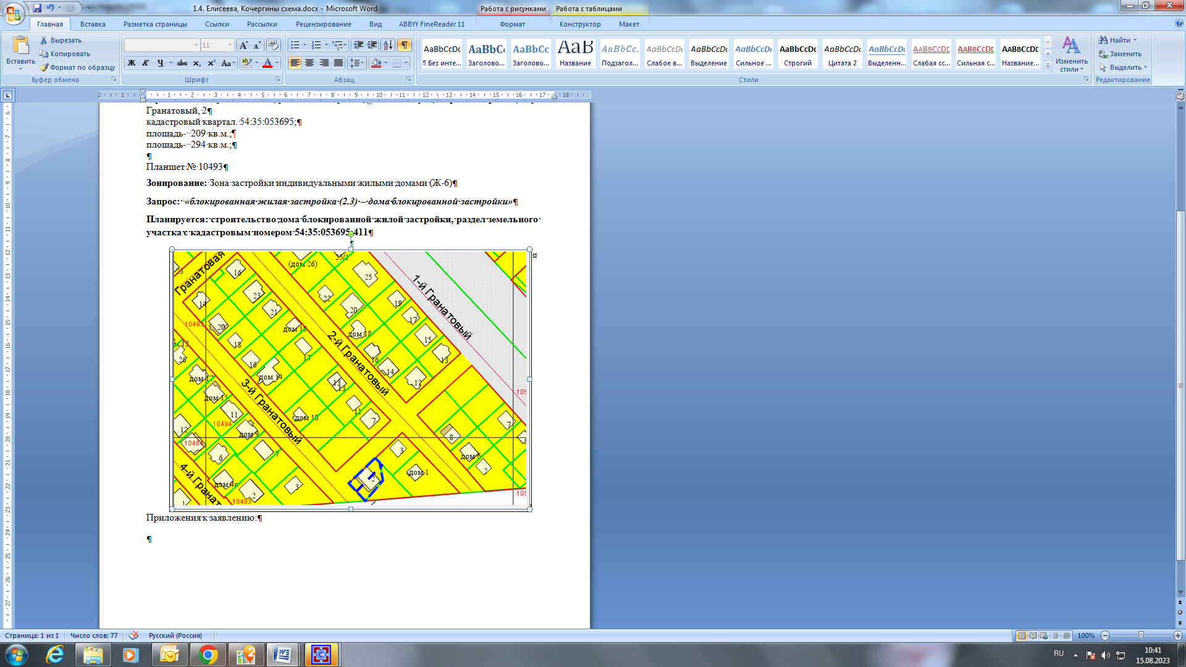
Приложения к заявлению:

